минобрнауки россии

________________________________

Санкт-Петербургский государственный электротехнический

университет «ЛЭТИ» им. В. И. Ульянова (Ленина)

________________________________

**Электронные методические указания**

**к выполнению лабораторных работ по дисциплине**

**«Архитектура параллельных вычислительных систем»**

Учебно-методическое пособие

Санкт-Петербург

СПбГЭТУ «ЛЭТИ»

2019

Автор: С.В. Костичев

Электронные методические указания к выполнению лабораторных работ по дисциплине «Архитектура параллельных вычислительных систем»: учебно-методическое пособие. СПбГЭТУ «ЛЭТИ», 2019. 15 с.

Описывается цикл лабораторных работ.

Предназначено для студентов, обучающихся по направлению 09.04.01 «Информатика и вычислительная техника» по программам «Распределенные интеллектуальные системы и технологии» и «Информационное и программное обеспечение систем автоматизированного проектирования»

Одобрено

Методической комиссией факультета компьютерных технологий и

информатики

в качестве учебно-методического пособия

© СПбГЭТУ «ЛЭТИ», 2019

Оглавление

Лабораторная работа №1. 3

1.1. Предварительная подготовка к работе 3

1.2. Порядок выполнения работы 3

1.3. Содержание отчёта 6

1.4. Контрольные вопросы 7

Лабораторная работа №2. 7

2.1. Предварительная подготовка к работе 7

2.2. Порядок выполнения работы 8

2.3. Содержание отчёта 8

2.4. Контрольные вопросы 8

Лабораторная работа №3. 9

3.1. Предварительная подготовка к работе 9

3.2. Порядок выполнения работы 9

3.3. Содержание отчёта 10

3.4. Контрольные вопросы 10

Лабораторная работа №4. 10

4.1. Предварительная подготовка к работе 11

4.2. Порядок выполнения работы 11

4.3. Содержание отчёта 11

4.4. Контрольные вопросы 12

Лабораторная работа №5. 12

5.1. Предварительная подготовка к работе 12

5.2. Порядок выполнения работы 12

5.3. Содержание отчёта 13

5.4. Контрольные вопросы 13

Приложения. 14

1. Последовательность действий при настройке Microsoft MPI 14

2. Подключение openMP Visual Studio 2017 16

# Лабораторная работа №1.

**ОПЕРАЦИИ НАД ЭЛЕМЕНТАМИ ВЕКТОРОВ И МАТРИЦ НА СИСТЕМАХ С ОБЩЕЙ ПАМЯТЬЮ.**

Цель работы: дать знания о конструировании простых параллельных алгоритмов на системах с общей памятью; дать общее представление о масштабируемости задач; практическое освоение основных директив OpenMP и mpi; способах распределения вычислений между потоками; способах распределения вычислений итерационных циклов между потоками

## 1.1. Предварительная подготовка к работе

1. Ознакомиться с различными методами умножения матрицы на вектор, матрицы на матрицу, суммирования элементов векторов, вычисления скалярного произведения векторов.

2. Проверить, что подключены библиотеки OpenMP и mpi

## 1.2. Порядок выполнения работы

1. В зависимости от номера варианта задания разработать соответствующие алгоритмы операций над элементами векторов и матриц.

2. Написать и отладить программы на языке С++, реализующие разработанные алгоритмы последовательных и параллельных вычислений с использованием библиотек OpenMP и mpi.

3. Запустить программы для следующих значений размерности матрицы и вектора: 10, 100, 500, 1000, 5000, 10000

4. Оценить размерности матрицы и вектора, при которых эффективнее использовать алгоритмы последовательного и параллельного вычислений для разного числа потоков (по крайней мере, для меньшего, равного и большего, чем число процессоров). Под эффективностью понимается время работы программы на матрице.

Варианты заданий приведены в таблице 1.1

Табл.1.1

|  |  |  |
| --- | --- | --- |
| 1 | Умножение матрицы на вектор с использованием директивы распараллеливания параметрических циклов #pragma omp for и с использованием “ручного” задания работ (распараллеливания циклов без директивы for) | OpenMP |
| 2 | Умножение матрицы на вектор | MPI |
| 3 | Умножение матрицы на матрицу с использованием директивы распараллеливания параметрических циклов #pragma omp for и с использованием “ручного” задания работ (распараллеливания циклов без директивы for) | OpenMP |
| 4 | Умножение матрицы на матрицу | MPI |
| 5 | Скалярное произведение векторов с использованием директив critical{…} или atomic | OpenMP |
| 6 | Скалярное произведение векторов с использованием директивы reduction | OpenMP |
| 7 | Скалярное произведение векторов с использованием редуцированных операций (MPI_Reduce(…), MPI_Allreduce(…)) | MPI |
| 8 | Скалярное произведение векторов с использованием парных взаимодействий (MPI_Send(…), MPI_Recv(…)). | MPI |
| 9 | Суммирования элементов векторов | OpenMP |
| 10 | Суммирования элементов векторов с использованием редуцированных операций (MPI_Reduce(…), MPI_Allreduce(…)). | MPI |
| 11 | Поиск максимального значения в векторе. Использовать следующие размеры вектора: 10, 1000, 100000, 10000000, 100000000 | OpenMP |
| 12 | Трансформация вектора - применении заданной операции ко всем элементам вектора.  В качестве заданной операции над вектором возьмите следующую функцию:  х=х∙х+х/2, где х — текущий элемент вектора.  Использовать следующие размеры вектора: 10, 1000, 100000, 10000000, 100000000 | OpenMP |

**Примечание**: Отличие использования директивы распараллеливания параметрических циклов #pragma omp for и “ручного” задания работ иллюстрируется примером.

Пусть m1, m2 –квадратные матрицы размером size и число потоков NUM_THREADS=6.

**Последовательный алгоритм умножения матриц выглядит так:**

mult_matrix_serial(m1, m2, size){

for (int i=0; i<size; i++){

for (int j=0; j<size; j++){

result[i][j] = 0;

for (int k=0; k<size; k++){

result[i][j] += m1[i][k] * m2[k][j];

}

}

}

return result;

}

**Распараллеливания циклов с директивой for**

#define NUM_THREADS 6

mult_matrix_parallel_for(m1, m2, size){

#pragma omp parallel for num_threads(NUM_THREADS)

for (int i=0; i<size; i++){

for (int j=0; j<size; j++){

result[i][j] = 0;

for (int k=0; k<size; k++){

result[i][j] += m1[i][k] * m2[k][j];

}

}

}

return result;

}

**Распараллеливания циклов без директивы for (использование директивы sections) -** “ручное” задание работ

#define NUM_THREADS 6

mult_matrix_parallel_manual(m1, m2, size){

double **result = allocate_matrix(size);

#pragma omp parallel sections

{

#pragma omp section

{

for (int i=0; i<size/6; i++){

for (int j=0; j<size; j++){

result[i][j] = 0;

for (int k=0; k<size; k++){

result[i][j] += m1[i][k] * m2[k][j];

}

}

}

}

#pragma omp section

{

for (int i=size/6; i<2*size/6; i++){

for (int j=0; j<size; j++){

result[i][j] = 0;

for (int k=0; k<size; k++){

result[i][j] += m1[i][k] * m2[k][j];

}

}

}

}

#pragma omp section

{

for (int i=2*size/6; i<3*size/6; i++){

for (int j=0; j<size; j++){

result[i][j] = 0;

for (int k=0; k<size; k++){

result[i][j] += m1[i][k] * m2[k][j];

}

}

}

}

#pragma omp section

{

for (int i=3*size/6; i<4*size/6; i++){

for (int j=0; j<size; j++){

result[i][j] = 0;

for (int k=0; k<size; k++){

result[i][j] += m1[i][k] * m2[k][j];

}

}

}

}

#pragma omp section

{

for (int i=4*size/6; i<5*size/6; i++){

for (int j=0; j<size; j++){

result[i][j] = 0;

for (int k=0; k<size; k++){

result[i][j] += m1[i][k] * m2[k][j];

}

}

}

}

#pragma omp section

{

for (int i=5*size/6; i<size; i++){

for (int j=0; j<size; j++){

result[i][j] = 0;

for (int k=0; k<size; k++){

result[i][j] += m1[i][k] * m2[k][j];

}

}

}

}

}

return result;

}

## 

## 1.3. Содержание отчёта

Отчет по лабораторной работе должен содержать:

- титульный лист;

- задание на лабораторную работу;

- программное и аппаратное окружение при выполнении работы

- описание метода

- блок-схему алгоритмов с пояснениями;

- простой пример, подтверждающий правильность работы программы;

- тексты программ;  
 - примеры запуска программ;

- сравнительную оценку эффективности программ для различных значений размерности матрицы и вектора для разного числа потоков в виде таблицы

- выводы

## 1.4. Контрольные вопросы

1. Какие схемы разделения данных могут быть использованы при параллельном выполнении умножения матрицы на вектор?
2. Какие возможности технологии OpenMP были использованы при разработке параллельной программы матрично-векторного умножения?
3. Как обеспечивается правильность использования общих данных в разработанной параллельной программе?
4. Получилось ли ускорение при матрице размером 10 на 10? Почему?
5. Что понимается под параллельной программой в рамках технологии OpenMP?
6. Как определяется критическая секция?
7. Опишите модель исполнения OpenMP программы.

# Лабораторная работа №2.

**СОРТИРОВКА НА СИСТЕМАХ С ОБЩЕЙ ПАМЯТЬЮ**

Цель работы: изучить организацию параллельных вычислений для не вычислительных задач на системах с общей памятью.

## 2.1. Предварительная подготовка к работе

1. Ознакомиться с различными типами сортировок.
2. Проверить, что подключены библиотеки OpenMP и mpi
3. Вспомнить поразрядные логические операции в языке С++, указатели и операции над ними, структуры типа union и функции работы с файлами.

Для ввода данных для сортировки использовать файл, содержащий набор символов для сортировки или использовать генератор случайных чисел (количество чисел вводится с клавиатуры).

Отсортированные данные выводятся на экран и в файл.

## 2.2. Порядок выполнения работы

1. В зависимости от номера варианта задания разработать алгоритмы сортировки для последовательных и параллельных вычислений.

2. Написать и отладить программы на языке С++, реализующие разработанные алгоритмы последовательных и параллельных вычислений с использованием библиотек OpenMP и mpi.

3. Запустить программы для следующих значений размерности цепочек данных: 10, 100, 500, 1000, 5000, 10000

4.Оценить размерность цепочек данных, при которых эффективнее использовать алгоритмы последовательного и параллельного вычислений для разного числа потоков (по крайней мере, для меньшего, равного и большего, чем число процессоров)

Варианты заданий приведены в таблице 2.1

Табл.2.1

|  |  |  |
| --- | --- | --- |
| 1 | Сортировка методом пузырька | MPI |
| 2 | Сортировка методом Шелла | OpenMP |
| 3 | Сортировка выбором(SelectSort) | MPI |
| 4 | Сортировка простыми вставками(InsertSort) | OpenMP |
| 5 | Пирамидальная сортировка (HeapSort) | MPI |
| 6 | Быстрая сортировка (QuickSort) | OpenMP |
| 7 | Сортировка слиянием | MPI |
| 8 | Шейкер-сортировка | OpenMP |

## 2.3. Содержание отчёта

Отчет по лабораторной работе должен содержать:

- титульный лист;

- задание на лабораторную работу;

- программное и аппаратное окружение при выполнении работы

- описание метода

- блок-схему алгоритмов с пояснениями;

- простой пример, подтверждающий правильность работы программы;

- тексты программ;  
 - примеры запуска программ;

- сравнительную оценку эффективности программ для различных размерностей цепочек данных для разного числа потоков в виде таблицы

- выводы

## 2.4. Контрольные вопросы

1. В чем состоит постановка задачи сортировки данных?

2. Приведите несколько примеров алгоритмов сортировки? Какова вычислительная сложность

приведенных алгоритмов?

3. Какая операция является базовой для задачи сортировки данных?

4. В чем суть параллельного обобщения базовой операции задачи сортировки данных?

5. Что представляет собой алгоритм чет-нечетной перестановки?

6. В чем состоит параллельный вариант алгоритма Шелла? Какие основные отличия этого варианта параллельного алгоритма сортировки от метода чет-нечетной перестановки?

7. Что представляет собой параллельный вариант алгоритма быстрой сортировки?

8. Какой формат записи директив OpenMP?

# Лабораторная работа №3.

**РЕШЕНИЕ СИСТЕМ ЛИНЕЙНЫХ АЛГЕБРАИЧЕСКИХ УРАНЕНИЙ ИТЕРАЦИОННЫМИ МЕТОДАМИ НА СИСТЕМАХ С ОБЩЕЙ ПАМЯТЬЮ.**

Цель работы: практическое освоение методов решения систем линейных алгебраических уравнений (СЛАУ) итерационными методами на вычислительных системах с общей памятью.

## 3.1. Предварительная подготовка к работе

1. Ознакомиться с итерационными методами решения СЛАУ.

2. Проверить, что подключены библиотеки OpenMP и mpi

## 3.2. Порядок выполнения работы

1. В зависимости от номера варианта задания разработать алгоритмы решения СЛАУ для последовательных и параллельных вычислений.

2. Написать и отладить программы на языке С++, реализующие разработанные алгоритмы последовательных и параллельных вычислений с использованием библиотек OpenMP и mpi.

3. Запустить программы для следующих значений размерности СЛАУ: 5, 10, 100, 500, 1000, 5000, 10000

4. Оценить размерность СЛАУ, при которой эффективнее использовать алгоритмы последовательного и параллельного вычислений для разного числа потоков (по крайней мере для меньшего, равного и большего, чем число процессоров). Под эффективностью понимается время работы программы на матрице.

Варианты заданий приведены в таблице 3.1

Табл.3.1

|  |  |  |
| --- | --- | --- |
| 1 | Решение СЛАУ Ax = b методом простой итерации (Якоби) | OpenMP |
| 2 | Решение СЛАУ Ax = b методом простой итерации (Якоби) | MPI |
| 3 | Решение СЛАУ Ax = b методом Зейделя (Гаусса-Зейделя) | OpenMP |
| 4 | Решение СЛАУ Ax = b методом Зейделя (Гаусса-Зейделя) | MPI |
| 5 | Решение СЛАУ Ax = b методом верхней релаксации | OpenMP |
| 6 | Решение СЛАУ Ax = b методом верхней релаксации | MPI |

## 3.3. Содержание отчёта

Отчет по лабораторной работе должен содержать:

- титульный лист;

- задание на лабораторную работу;

- программное и аппаратное окружение при выполнении работы

- описание метода

- блок-схему алгоритмов с пояснениями;

- простой пример, подтверждающий правильность работы программы;

- тексты программ;  
 - примеры запуска программ;

- сравнительную оценку эффективности программ для различных размерностей СЛАУ для разного числа потоков в виде таблицы

- выводы

## 3.4. Контрольные вопросы

1. Что представляет собой система линейных уравнений? Какие типы систем вам известны? Какие методы могут быть использованы для решения систем разных типов?
2. В чем состоит постановка задачи решения системы линейных уравнений?
3. В чем состоит идея параллельной реализации метода верхней релаксации?
4. В чем отличие прямых и итерационных методов решения СЛАУ?
5. Какие компьютерные платформы относятся к числу вычислительных систем с общей памятью?
6. Могут ли прямые и итерационные методы использоваться совместно?

# Лабораторная работа №4.

**РЕШЕНИЕ СИСТЕМ ЛИНЕЙНЫХ АЛГЕБРАИЧЕСКИХ УРАНЕНИЙ ПРЯМЫМИ МЕТОДАМИ НА СИСТЕМАХ С ОБЩЕЙ ПАМЯТЬЮ.**

Цель работы: практическое освоение методов решения систем линейных алгебраических уравнений прямыми методами на вычислительных системах с общей памятью.

## 4.1. Предварительная подготовка к работе

1. Ознакомиться с прямыми методами решения СЛАУ.

2. Проверить, что подключены библиотеки OpenMP и mpi

## 4.2. Порядок выполнения работы

1. В зависимости от номера варианта задания разработать алгоритмы решения СЛАУ для последовательных и параллельных вычислений.

2. Написать и отладить программы на языке С++, реализующие разработанные алгоритмы последовательных и параллельных вычислений с использованием библиотек OpenMP и mpi.

3. Запустить программы для следующих значений размерности СЛАУ: 5, 10, 100, 500, 1000, 5000, 10000

4. Оценить размерность СЛАУ, при которой эффективнее использовать алгоритмы последовательного и параллельного вычислений для разного числа потоков (по крайней мере для меньшего, равного и большего, чем число процессоров). Под эффективностью понимается время работы программы на матрице.

5. Недостаток прямых методов заключается в том, что погрешность накапливается в процессе вычисления. Оцените погрешность вычислений при различных размерностях СЛАУ.

Варианты заданий приведены в таблице 4.1

Табл.4.1

|  |  |  |
| --- | --- | --- |
| 1 | Решение СЛАУ Ax = b простым методом Гаусса. | MPI |
| 2 | Решение СЛАУ Ax = b простым методом Гаусса. | OpenMP |
| 3 | Решение СЛАУ Ax = b методом Гаусса-Жордана | MPI |
| 4 | Решение СЛАУ Ax = b методом Гаусса-Жордана | OpenMP |
| 5 | Решение СЛАУ Ax = b методом Крамера | MPI |
| 6 | Решение СЛАУ Ax = b методом Крамера | OpenMP |
| 7 | Решение СЛАУ Ax = b матричным методом | MPI |
| 8 | Решение СЛАУ Ax = b матричным методом | OpenMP |

Примечание: Используйте директивы параллельных вычислений при **триангуляции матрицы (приведении матрицы к треугольному виду), если она (триангуляция) является частью алгоритма.**

## 4.3. Содержание отчёта

Отчет по лабораторной работе должен содержать:

- титульный лист;

- задание на лабораторную работу;

- программное и аппаратное окружение при выполнении работы

- описание метода

- блок-схему алгоритмов с пояснениями;

- простой пример, подтверждающий правильность работы программы;

- тексты программ;  
 - примеры запуска программ;

- сравнительную оценку эффективности программ для различных размерностей СЛАУ для разного числа потоков в виде таблицы

- выводы

## 4.4. Контрольные вопросы

1. В чем идея параллельного обобщения метода Гаусса?
2. Какие показатели эффективности для параллельного варианта метода Гаусса?
3. В чем состоит схема программной реализации параллельного варианта метода Гаусса?
4. В чем отличие прямых и итерационных методов решения СЛАУ?
5. В чем состоят основы технологии OpenMP?
6. Могут ли прямые и итерационные методы использоваться совместно?

# 

# Лабораторная работа №5.

**РЕШЕНИЕ СИСТЕМ ЛИНЕЙНЫХ АЛГЕБРАИЧЕСКИХ УРАНЕНИЙ**

**С МАТРИЦАМИ СПЕЦИАЛЬНОГО ВИДА НА СИСТЕМАХ С ОБЩЕЙ ПАМЯТЬЮ.**

Цель работы: практическое освоение методов решения СЛАУ с матрицами специального вида на вычислительных системах с общей памятью.

## 5.1. Предварительная подготовка к работе

1. Ознакомиться с различными методами решения СЛАУ.

2. Проверить, что подключены библиотеки OpenMP и mpi

## 5.2. Порядок выполнения работы

1. В зависимости от номера варианта задания разработать алгоритмы решения СЛАУ для последовательных и параллельных вычислений.

2. Написать и отладить программы на языке С++, реализующие разработанные алгоритмы последовательных и параллельных вычислений с использованием библиотек OpenMP и mpi.

3. Запустить программы для следующих значений размерности СЛАУ: 5, 10, 100, 500, 1000, 5000, 10000

4. Оценить размерность СЛАУ, при которой эффективнее использовать алгоритмы последовательного и параллельного вычислений для разного числа потоков (по крайней мере для меньшего, равного и большего, чем число процессоров). Под эффективностью понимается время работы программы на матрице.

Варианты заданий приведены в таблице 5.1

Табл.5.1

|  |  |  |
| --- | --- | --- |
| 1 | Решение СЛАУ Ax = b методом прогонки (параллельный алгоритм не эффективен) | OpenMP |
| 2 | Решение СЛАУ Ax = b методом прогонки(параллельный алгоритм не эффективен) | MPI |
| 3 | Решение СЛАУ Ax = b методом квадратного корня (разложение Холецкого) | OpenMP |
| 4 | Решение СЛАУ Ax = b методом квадратного корня (разложение Холецкого) | MPI |
| 5 | Решение СЛАУ Ax = b методом LU- разложения | OpenMP |
| 6 | Решение СЛАУ Ax = b методом LU- разложения | MPI |

**Примечание**: фраза «параллельный алгоритм не эффективен» для метода прогонки означает, что при указанных значениях размерности СЛАУ использование параллельного алгоритма для разного числа потоков может не привести к повышению эффективности. Если позволяют аппаратные ресурсы, попробуйте запустить программу для значений размерности СЛАУ больше чем 200000.

## 5.3. Содержание отчёта

Отчет по лабораторной работе должен содержать:

- титульный лист;

- задание на лабораторную работу;

- программное и аппаратное окружение при выполнении работы

- описание метода

- блок-схему алгоритмов с пояснениями;

- простой пример, подтверждающий правильность работы программы;

- тексты программ;  
 - примеры запуска программ;

- сравнительную оценку эффективности программ для различных размерностей СЛАУ для разного числа потоков в виде таблицы

- выводы

## 5.4. Контрольные вопросы

1. Что представляет собой система линейных уравнений? Какие типы систем вам известны? Какие методы могут быть использованы для решения систем разных типов?
2. В чем состоит постановка задачи решения системы линейных уравнений?
3. В чем отличие прямых и итерационных методов решения СЛАУ?
4. В чем состоят основные преимущества технологии OpenMP?
5. Почему надо распараллеливать программу?

# Приложения.

## 1. Последовательность действий при настройке Microsoft MPI

Источник: статья «Подключение MPI в Visual Studio 2015» (<https://pro-prof.com/forums/topic/подключение-mpi-в-visual-studio> )

1.1.Скачать и установить:

* + Microsoft Visual Studio 2019,
  + Microsoft HPC Pack 2012 Client Utilities Redistributable Package (***HpcClient_x64.Msi***) (эта программа должна быть установлена перед sdk_x64.msi)
  + Microsoft HPC Pack 2012 SDK SP1 (***sdk_x64.msi***) , (устанавливается в папку *C:\Program Files\Microsoft HPC Pack 2012 SDK\)*
  + Microsoft MPI (***msmpisetup.exe*** – добавляет dll). -взят из Microsoft MPI v.10.0 (устанавливается в папку *C:\Program Files\Microsoft MPI\)*
  + Microsoft SDKs (***msmpisdk.msi*** – устанавливает MPI SDK) , -взят из Microsoft MPI v.10.0 (устанавливается в папку *C:\Program Files (x86)\Microsoft SDKs\MPI\)*

1.2 В VS 2019 создать консольный проект

1.3 Проект – Свойства – Свойства конфигурации – Каталоги VC++

Включаемые каталоги (Include Directories):

- *C:\Program Files (x86)\Microsoft SDKs\MPI\Include (*путь к файлу mpi.h )

- *C:\Program Files\Microsoft HPC Pack 2012 SDK\Include*

Каталоги библиотек:

*C:\Program Files (x86)\Microsoft SDKs\MPI\Lib\x64* (путь к файлу msmpi.lib)

*C:\Program Files\Microsoft HPC Pack 2012 SDK\Lib\amd64*

1.4 Проект – Свойства – Свойства конфигурации – Компановщик (Linker) – Ввод (Input) Дополнительные зависимости (Additional Dependencies) : *msmpi.lib*

1.5 Проект – Свойства – Свойства конфигурации – Отладка (Debugging) (загружаемый отладчик: локальный отладчик Windows)

Команда: <обзор>

*C:\Program Files\Microsoft MPI\Bin* *mpiexec.exe* (путь к файлу mpiexec.exe)

Аргументы команды (Command Arguments) указать, например

-*n 4 $(TargetPath)*

1.6 перед запуском программы не забудьте указать её разрядность (установить платформу x64):  


В противном случае повляются ошибки и предупреждение типа

ConsoleApplication1.obj : **error LNK2019**: ссылка на неразрешенный внешний символ _MPI_Comm_size@8 в функции _main

C:\Program Files (x86)\Microsoft SDKs\MPI\Lib\x64\msmpi.lib **: warning LNK4272**: тип компьютера библиотеки "x64" конфликтует с типом целевого компьютера "x86"

Иногда против последней ошибки помогает следующее [1] (смотри ниже)

* 1. Пример запуска программы с MPI:

*#include<mpi.h>*

*#include<iostream>*

*using namespace std;*

*int main(int argc, char **argv)*

*{*

*int rank, size;*

*MPI_Init(&argc, &argv);*

*MPI_Comm_size(MPI_COMM_WORLD, &size);*

*MPI_Comm_rank(MPI_COMM_WORLD, &rank);*

*cout << "The number of processes: " << size << " my number is " << rank << endl;*

*MPI_Finalize();*

*return 0;*

*}*

Работа программы на 4-х узлах

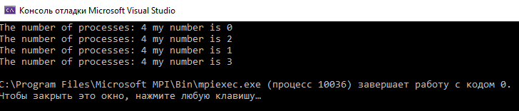

[1] <http://www.cyberforum.ru/cpp-beginners/thread792097.html>

mpich error LNK2019: ссылка на неразрешенный внешний символ

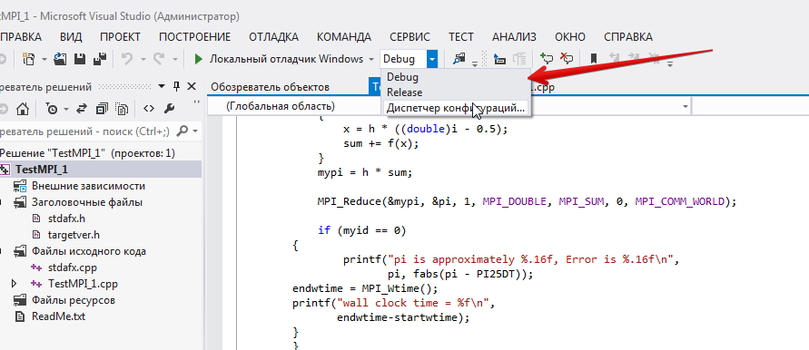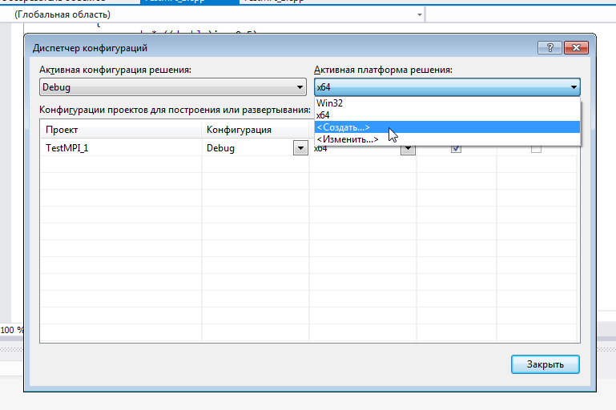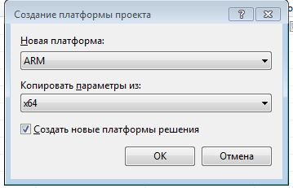

## 2. Подключение openMP Visual Studio 2017

2.1 Установить в свойствах проекта

* свойства проекта –> свойства конфигурации –>C/ С++ –> язык –> Поддержка openMP - "Да"
* свойства проекта –> свойства конфигурации –>C/ С++ –> командная строка –>Изменить поле Дополнительные параметры, добавив туда /Zc:twoPhase- и нажать OK (если этого не сделать, то при компиляции появляется ошибка c1xx: error C2338: двухэтапный поиск имен не поддерживается для C++/CLI, C++/CX или OpenMP. Используйте /Zc:twoPhase- )

См. <https://docs.microsoft.com/ru-ru/cpp/build/reference/zc-twophase?view=vs-2017>

/Zc:twoPhase-(отключение двухэтапного поиска имени)

Используйте /Zc:twoPhase- Если код требует старое поведение для правильной компиляции. Настоятельно рекомендуется обновлять код, чтобы соответствовать стандарту.

2.2 Подключить библиотеку #include <omp.h>

Visual Studio 2017 поддерживает только OpenMP2

Учебно-методическое пособие

Костичев Сергей Валентинович

Электронные методические указания к выполнению лабораторных работ по дисциплине «Архитектура параллельных вычислительных систем»

Издание публикуется в авторской редакции

СПбГЭТУ «ЛЭТИ»

197376, Санкт*-*Петербург, ул. Проф. Попова, 5